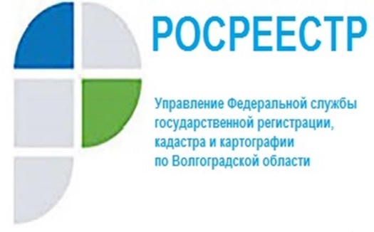
Границ территориальных зон стало больше

В 2021 году в Единый государственный реестр недвижимости (ЕГРН) внесены сведения о границах 253 территориальных зон, утвержденных в составе правил землепользования и застройки, из них 35 внесено в октябре.
Высокие показатели по внесению в ЕГРН сведений о границах территориальных зон достигнуто городским округом – город Волгоград (79,5%) и органами местного самоуправления Серафимовичского (75,0%) Котельниковского (68,7%) и Николаевского (48,6%) муниципальных районов Волгоградской области.

«Подготовка документов по описанию границ территориальных зон и представление их в орган регистрации прав является одной из основных задач и обязанностей органов местного самоуправления. Установленные границы территориальных зон позволят более эффективно управлять территориями и качественно формировать границы земельных участков. С 01.01.2024 будет недопустима выдача разрешений на строительство при отсутствии в ЕГРН сведений о границах территориальных зон, в которых расположены земельные участки, и на которых планируется строительство и реконструкция объектов капитального строительства.» прокомментировал Глава администрации Серафимовичского муниципального района Волгоградской области Сергей Пономарев.

С уважением,
Балановский Ян Олегович,
Пресс-секретарь Управления Росреестра по Волгоградской области
Mob: +7(937) 531-22-98
E-mail: pressa@voru.ru

